Домашняя работа «Статика»
1. Каков должен быть коэффициент трения для того, чтобы клин (с углом при вершине 30°), заколоченный в бревно, не выскакивал из него?
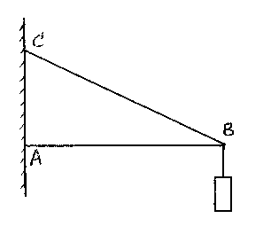
2. При каких значениях силы ящик массой 60 кг, лежащий на горизонтальной поверхности, будет оставаться в покое, если коэффициент трения равен 0,27, а сила действует под углом 30^{о} к горизонту?
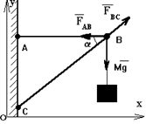
3. К концу стержня АВ длиной 2 м, укрепленного шарнирно одним концом к стенке, а с другого конца поддерживаемого тросом ВС длиной 2,5 м, подвешен груз массой 120 кг. Найти силы, действующие на трос и на стержень.
4. На кронштейне висит груз массы М = 100 кг. Найдите силы натяжения стержней АВ и ВС, если они образуют угол α = 60°, а в точках А, В и С – шарниры.
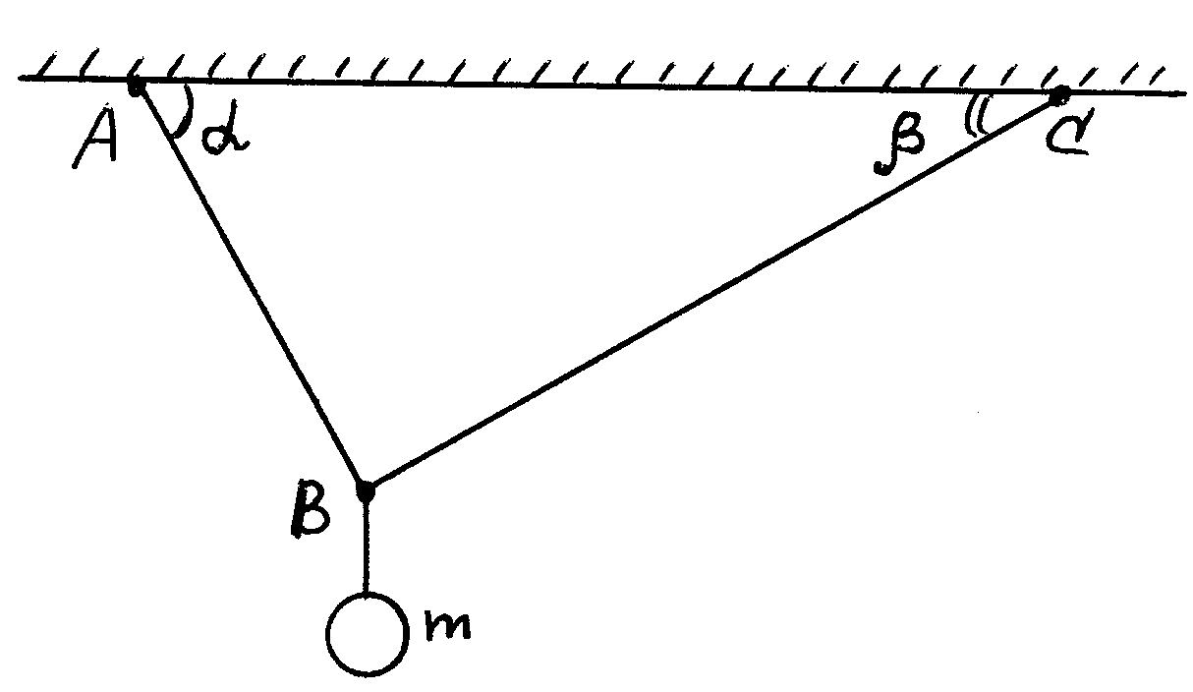
5.Груз массой 10 кг подвешен на шнурах АВ и ВС так, что шнуры образуют с горизонтом углы α = 60^{о} и β = 30^{о}. Найти силы натяжения шнуров.
6. Два человека несут цилиндрическую железную трубу весом 800 Н. Один человек поддерживает трубу на расстоянии 1 м от ее конца, а 2-ой держит другой конец трубы. Определить нагрузку, приходящуюся на каждого человека, если длина трубы 5 м.

